**Лабораторная работа 15**

*“Работа с информацией локальной сети ”*



**Решение:**

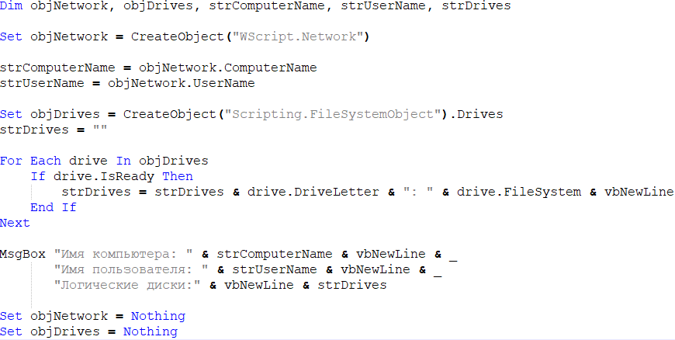

**Реализация:**

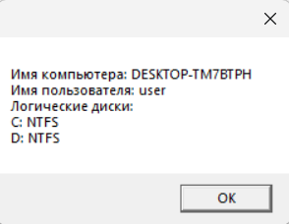

**Блок-схема:**

